再興中學高一各班第一次段考班排第一名 頒獎102.10.30
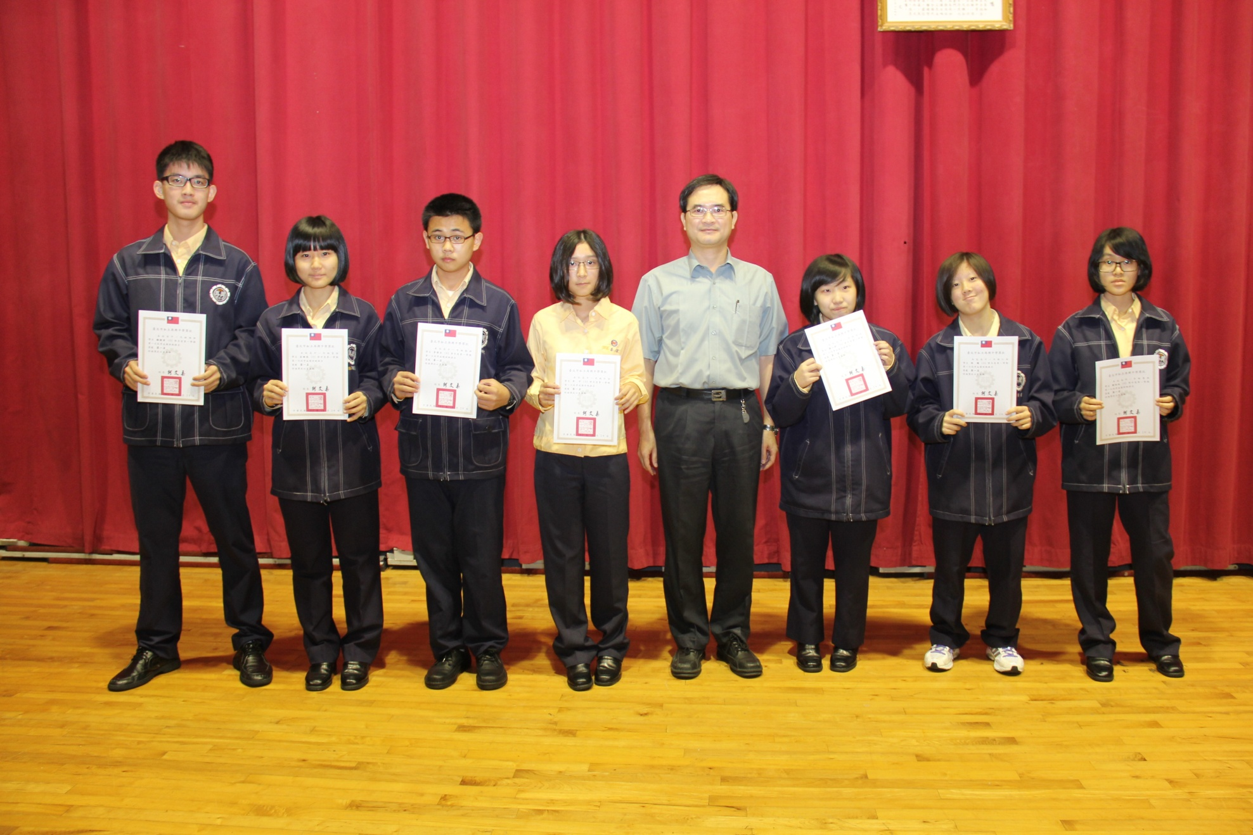
說明：高一誠班《顧揚清》、高一愛班《莊雅筑》、高一勤班《李修全》、高一和班《李 芊》、
高一智班《羅心妤》、高一仁班《胡 蝶》、高一勇班《劉怡廷》

